Insert, Delete, Update kodları

11 veri giriyorum ardından birini güncelleyip 11inci veriyide siliyorum. Sıralaması DDL kodları ile aynı.

metin içeren bir resim

Açıklama otomatik olarak oluşturuldu



tablo içeren bir resim

Açıklama otomatik olarak oluşturuldu

metin içeren bir resim

Açıklama otomatik olarak oluşturuldu



tablo içeren bir resim

Açıklama otomatik olarak oluşturuldu

tablo içeren bir resim

Açıklama otomatik olarak oluşturuldu



tablo içeren bir resim

Açıklama otomatik olarak oluşturuldu

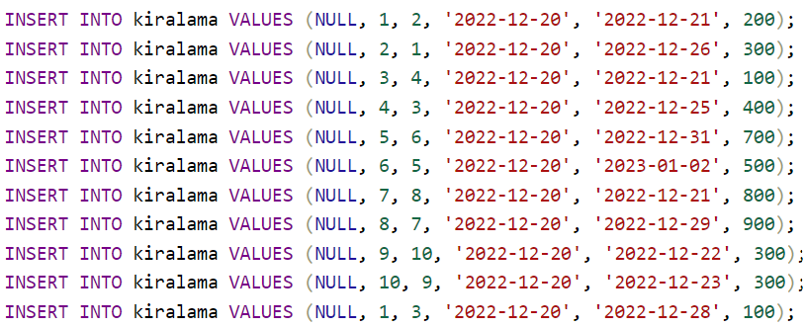



tablo içeren bir resim

Açıklama otomatik olarak oluşturuldu

metin içeren bir resim

Açıklama otomatik olarak oluşturuldu



tablo içeren bir resim

Açıklama otomatik olarak oluşturuldu

tablo içeren bir resim

Açıklama otomatik olarak oluşturuldu

tablo içeren bir resim

Açıklama otomatik olarak oluşturuldu

metin içeren bir resim

Açıklama otomatik olarak oluşturuldu



tablo içeren bir resim

Açıklama otomatik olarak oluşturuldu

metin içeren bir resim

Açıklama otomatik olarak oluşturuldu



tablo içeren bir resim

Açıklama otomatik olarak oluşturuldu